２０１６年（平成２８年）１月２０日
タイガージフアニメ
★トラを選択して背景から消す
１．羽曳野PSE160119の中のtiger001.jpgの画像を使う。
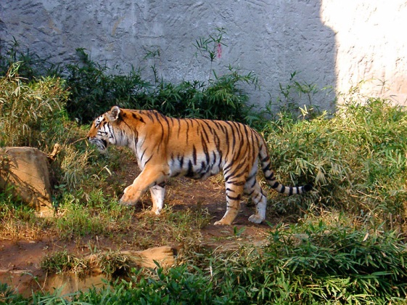

２．背景をコピーする。（上の画像をコピーして使う）
３．選択ツールブラシでモードをマスクにしてトラだけを選択して、切り取って貼り付ける。そうすると、一番上のレイヤーにトラが貼り付けられて、その下にトラの居ない背景が出来る。
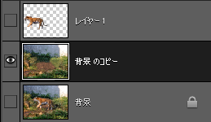

４．トラを非表示にする。
★背景を作る
１．トラの後ろの背景をイメージに描きながら、スタンプツールを使って、背景を作っていく。
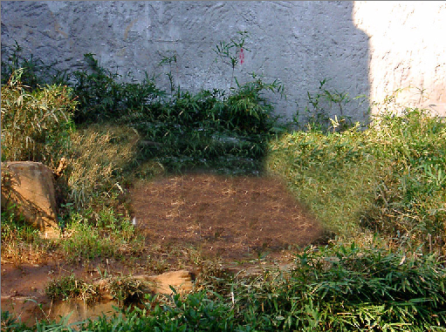
２．今コピースタンプで作った背景を2回コピーして3つ作る。下から移動小、その上に移動中、一番上に移動大という名前に変えて背景を作る。
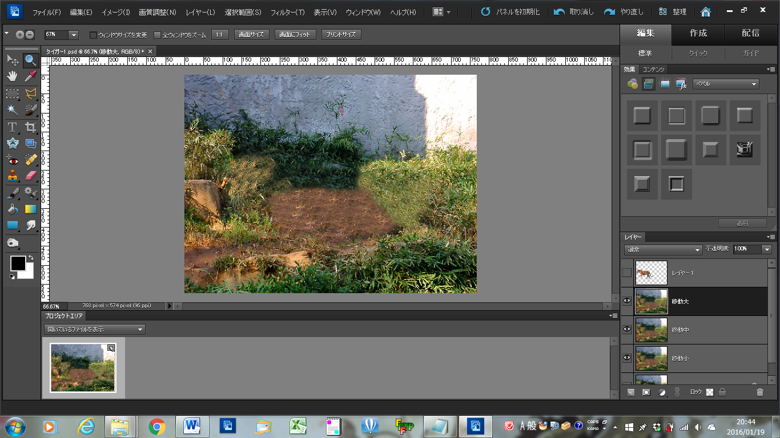

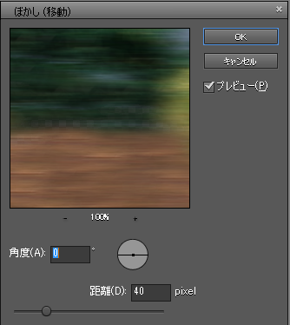
３．移動小のレイヤーにフィルタ→ぼかし→ぼかし（移動）で距離を40pixelくらいにして、角度は0度（水平）にしてOKする。

４．移動小のレイヤーにフィルタ→ぼかし→ぼかし（移動）で距離を40pixelくらいにして、角度は0度（水平）にしてOKする。
５．移動大のレイヤーにフィルタ→ぼかし→ぼかし（移動）で距離を120pixelくらいにして、角度は0度（水平）にしてOKする。
６．移動中のレイヤーをコピーして一番上に持ってくる。
★トラを作る
●トラ1
１．トラを表示して、トラを右下に持ってきて尻尾を半分見えなくする。これが最初のトラです。一番下のレイヤーに持っていく。トラ1と名前を変える。
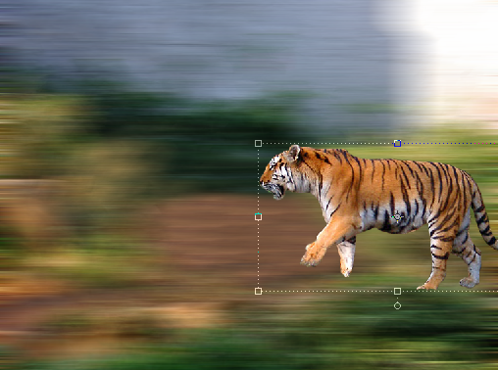
●トラ2
１．トラをコピーして元のトラ（最初のトラ）を非表示にする。
２．コピーしたトラを多角形選択ツールでぼかし2pixelにして、前足部分を少し大きめに選択する。
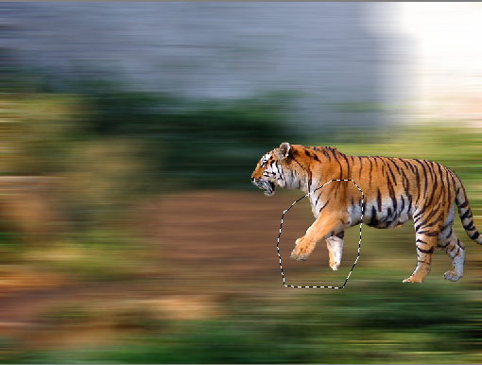

３．その前足をコピーして貼り付ける。
４．貼り付けた足を走っているように角度を変える。下のトラのレイヤーの余分な足を消しゴムで消す。

